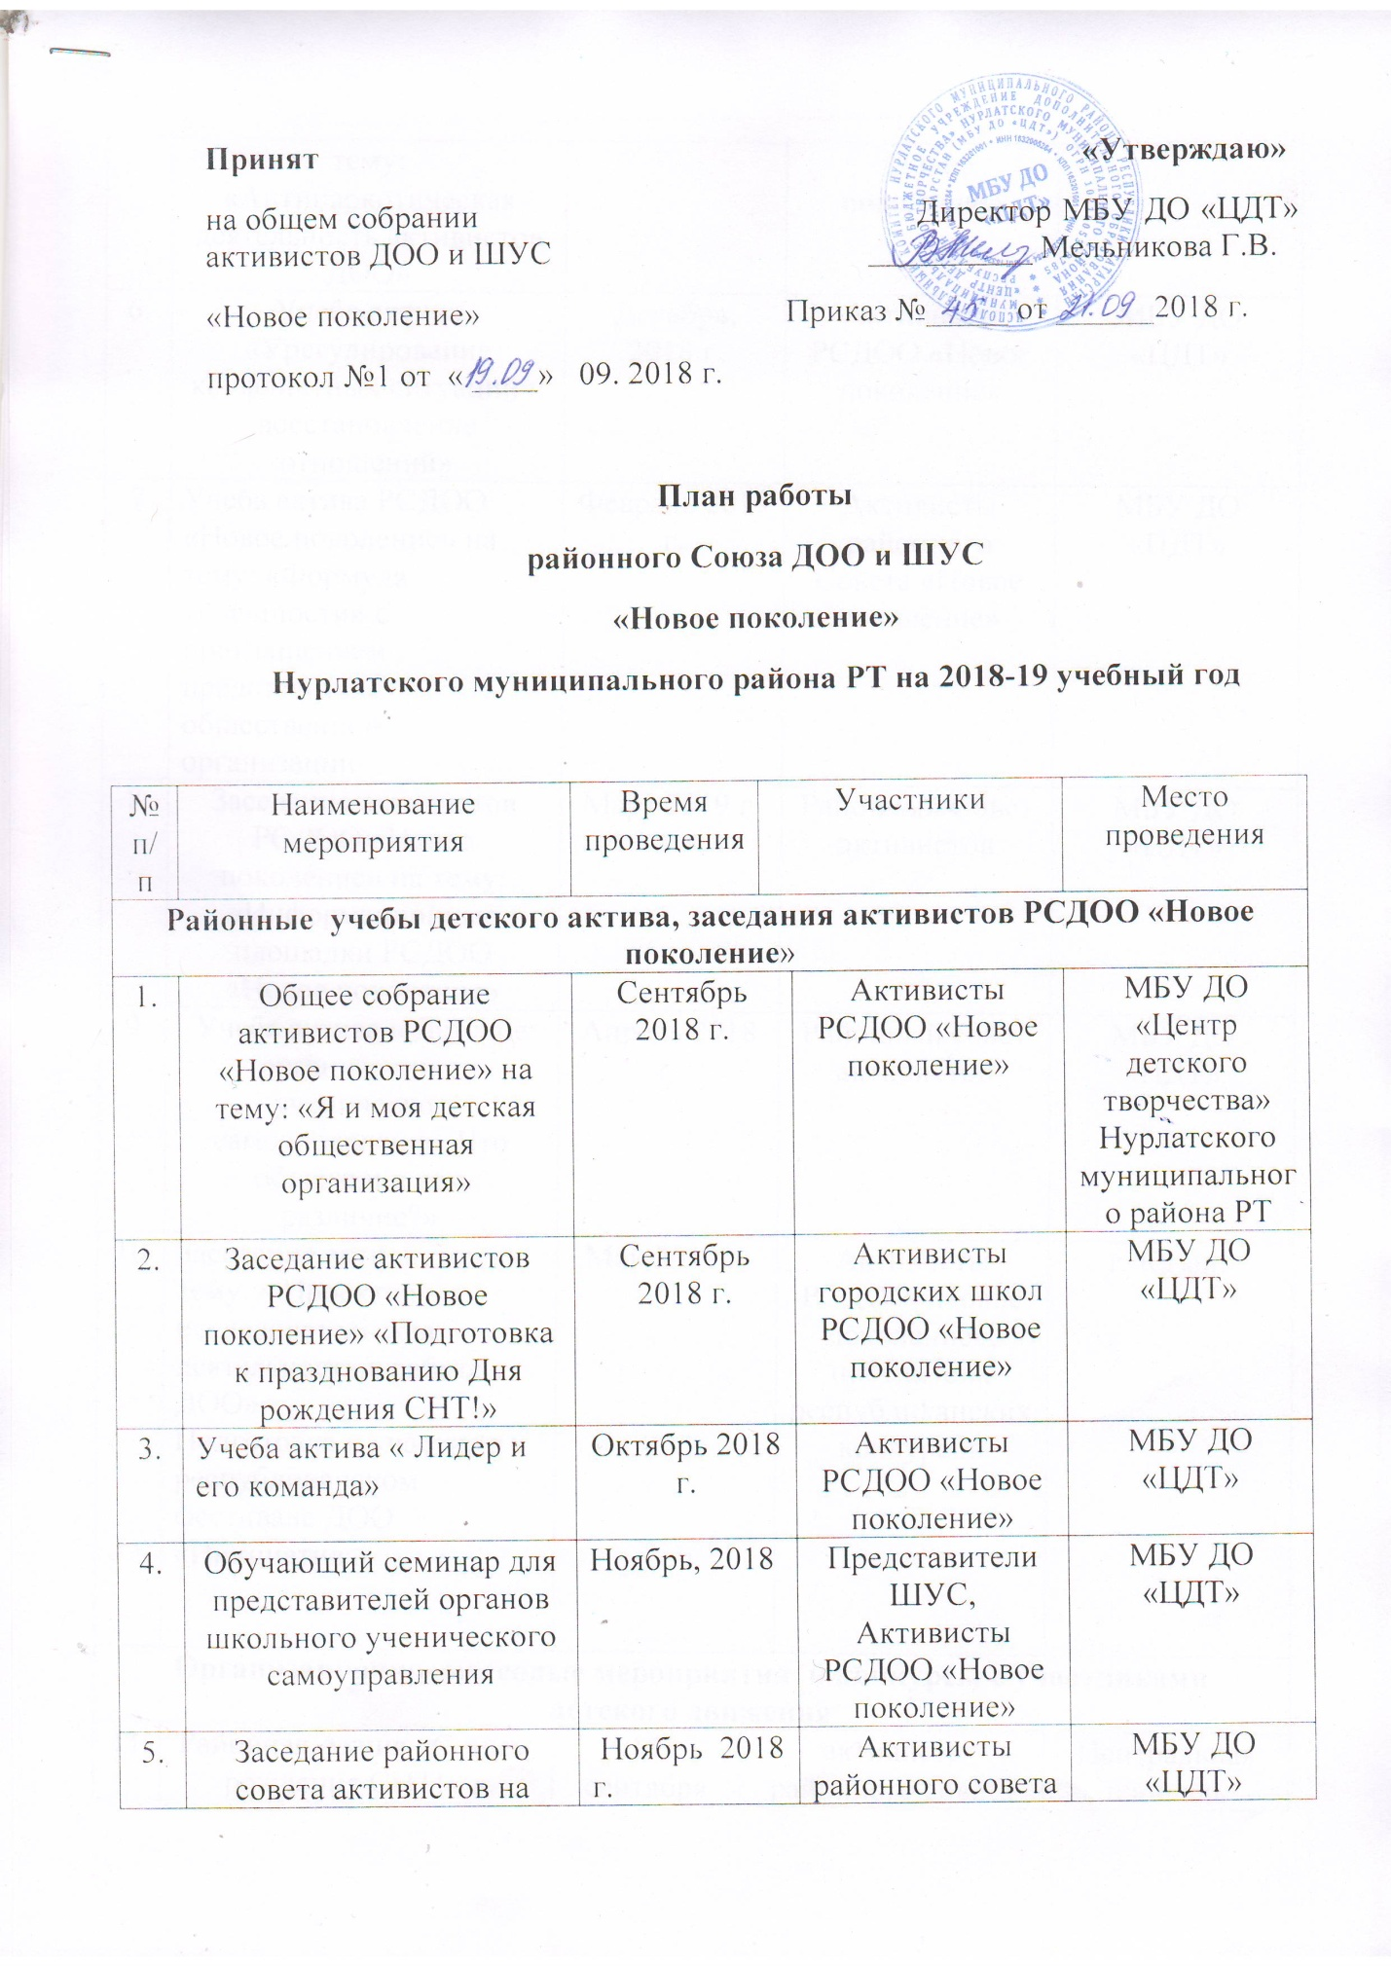

Принят Утвержден
на общем собрании Директор МБУ «ЦДТ»
активистов ДОО и ШУС Нурлатского МР РТ
«Новое поколение» _______Мельникова Г.В.

протокол №1 от « ____» 09. 2018 г. Приказ №____от «__»_____2018

План работы
районного Союза ДОО и ШУС
«Новое поколение»
Нурлатского муниципального района РТ на 2018-19 учебный год

№ п/п | Наименование мероприятия | Время проведения | Участники | Место проведения
Районные учебы детского актива, заседания активистов РСДОО «Новое поколение»
1. | Общее собрание активистов РСДОО «Новое поколение» на тему: «Я и моя детская общественная организация» | Сентябрь 2018 г. | Активисты РСДОО «Новое поколение» | МБУ ДО «Центр детского творчества» Нурлатского муниципального района РТ
2. | Заседание активистов РСДОО «Новое поколение» «Подготовка к празднованию Дня рождения СНТ!» | Сентябрь 2018 г. | Активисты городских школ РСДОО «Новое поколение» | МБУ ДО «ЦДТ»
3. | Учеба актива « Лидер и его команда» | Октябрь 2018 г. | Активисты РСДОО «Новое поколение» | МБУ ДО «ЦДТ»
4. | Обучающий семинар для представителей органов школьного ученического самоуправления | Ноябрь, 2018 | Представители ШУС,  Активисты РСДОО «Новое поколение» | МБУ ДО «ЦДТ»
5. | Заседание районного совета активистов на тему: «Антинаркотическая деятельность активистов ДОО» | Ноябрь 2018 г. | Активисты районного совета «Новое поколение» | МБУ ДО «ЦДТ»
6. | Учеба актива «Урегулирование конфликтных ситуаций и восстановление отношений» | Декабрь, 2018 г. | Активисты РСДОО «Новое поколение» | МБУ ДО «ЦДТ»
7 | Круглый стол активистов РСДОО «Новое поколение» в рамках«Формула успешности» с приглашением представителя Исполнительного комитета НМР РТ | Январь 2019 г. | Активисты районного Совета «Новое поколение» | МБУ ДО «ЦДТ»
8 | Заседание активистов РСДОО «Новое поколение» на тему: «Информационные площадки РСДОО «Новое поколение» в рамках «Я- репортер» | Март 2019 г. | Районный Совет активистов | МБУ ДО «ЦДТ»
9 | Учеба актива « Детские организации и ученическое самоуправление. Что общего и в чем различие?» | Апрель 2018 г. | Районный совет активистов | МБУ ДО «ЦДТ»
10 | Заседание активистов на тему: « Проектная и исследовательская деятельность в работе с ДОО».  Подготовка и участие в республиканском фестивале ДОО «Инициатива» | Май 2019 г. | Активисты РСДОО «Новое поколение», победители республиканских конкурсов | г. Казань
Организационно- массовые мероприятия и конкурсы с участниками детского движения
11 | Районная Акция «С днем рождения СНТ!» в рамках мероприятий, посвященных ко Дню города | 15 сентября 2018 г. | активисты районного совета «Новое поколение» | Центральная площадь города Нурлат
12 | Обновление Сообщества РСДОО «Новое поколение» в социальной сети «ВКонтакте» | Регулярно в течение года | Члены ДОО и ШУС и их руководители | Ссылка http://vk.com/club92189970
13 | 2  районный Межшкольный Слёт ООГДЮО «Российское движение школьников» | Октябрь | Члены ДОО и ШУС и их руководители | МБУ ДО «ЦДТ»
14 | Муниципальный этап Международного Фестиваля «Детство без границ» | Октябрь- март | Участники детского движения
15 | Муниципальный этап республиканского конкурса общеобразовательных организаций, развивающих ученическое самоуправление | Ноябрь 2018 г. | Все органы ШУС городских и сельских ОО. | МБУ ДО «ЦДТ»
16 | Муниципальный этап республиканского конкурса реализованных социальных проектов «Моя инициатива» | Декабрь- март | Проектные команды ОО и ДОО. | МБУ ДО «ЦДТ»
17 | Участие в республиканском Слёте ДОО и ШУС | Декабрь 2018 г. | Активисты ДОО и ШУС | г. Казань
18 | Акция «РДШ против коррупции!» | Декабрь 2018 г. | Активисты РСДОО «Новое поколение» , педагоги- организаторы | На базах городских ОО
19 | Муниципальный этап республиканского конкурса «Свой голос» | Сентябрь- январь | Школьные редакции СМИ и СМИ детских общественных объединений | МБУ ДО «ЦДТ»
20 | Муниципальный этап республиканского конкурса «Актив года» | Январь- май | Школьные и районные советы детских организаций и ученических самоуправлений | МБУ ДО «ЦДТ»
21 | Большой Сбор активистов СНТ и ШУС ОО Нурлатского муниципального района РТ | Май 2019 г. | Члены ДО и ШУС Районного Союза «Новое поколение» | МБУ ДО «Центр детского творчества»
22 | Районный конкурс «Лучшее школьное печатное издание» | Апрель, 2019 | Первичные коллективы ДОО и ШУС | ОО, МБУ ДО «ЦДТ»
23 | Районный конкурс «Замечательный вожатый-2018» | (Школьный этап- январь, зональный этап –начало февраля и районный этап -февраль 2019 г. ) | Отрядные вожатые ОО | МБУ ДО «ЦДТ»
24 | Акция активистов ДОО, посвященная Международному Дню Книги. | 2 апреля 2019 г. | Активисты районного Союза «Новое поколение» | Городская площадь и библиотека
25 | «День пионерии – праздник Детства» | 19 мая 2019 г. | Творческие коллективы, активисты | ДК г. Нурлат
Профильные смены для активистов ДОО (по дополнительному плану ГБУ РЦВР) могут быть изменения
26 | Участие в профильных сменах МОН РТ для представителей ДОО  «Школа РДШ» | 13-15 октября 2019 г. | Активисты районного Союза «Новое поколение» | На базе РДООЦ «Костёр»
27 | Участие в профильных сменах МОН РТ для представителей ДОО  «Школа инициативы» | Ноябрь, март (каникулы) | Активисты районного Союза «Новое поколение» | На базе РДООЦ «Костёр»
28 | Участие в профильных сменах МОН РТ для представителей ДОО  «Галстучная страна» | Декабрь-Январь  (каникулы) | Активисты районного Союза «Новое поколение» | На базе РДООЦ «Костёр»
29 | Республиканский проект «СНТ.ком» | Октябрь- май | Активисты районного Союза «Новое поколение» | На базе РДООЦ «Костёр»
30 | Республиканский проект «Школа президентов» | Октябрь- май | Президенты школьных советов самоуправления учащихся | На базе РДООЦ «Костёр»
31 | Участие в профильных сменах МОН РТ для представителей ДОО  «Инициатива» в рамках Фестиваля детского творчества «Без бергэ» | Май | Активисты районного Союза «Новое поколение» | На базе РДООЦ «Костёр»

